1 공결신청
가. 기능요약 : 해당년도/학기별로 수강신청한 강의에 대해 공결을 신청한다.
나. 사용주체 : 학생
다. 공결신청
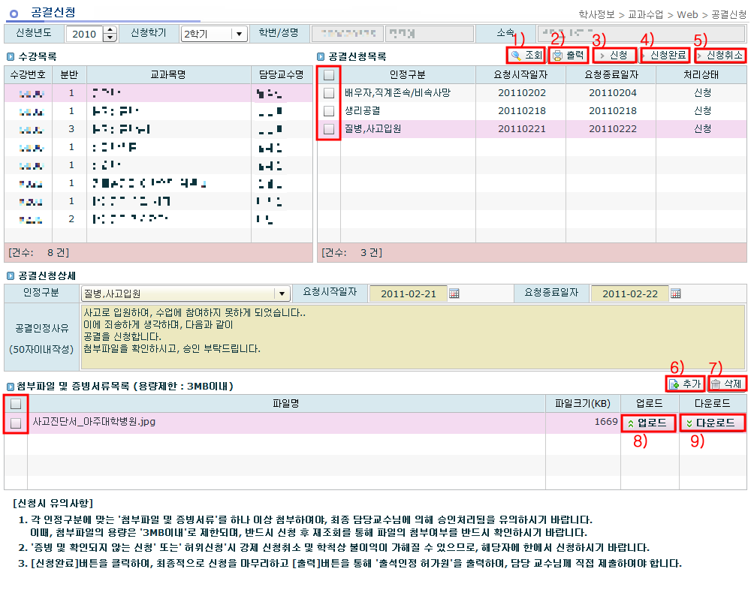
- 로그인 이후 [학사정보]-[교과수업]-[Web]-[공결신청]를 누르면 ‘공결신청’화면이 나타납니다
- 화면이 호출되면 학생별로 수강목록이 자동으로 조회되며, 신청한 공결현황이 조회됩니다. 이때, 공결신청일자가 아닐 경우는 신청 및 신청취소가 이루어지지 않습니다.
- 공결에 대한 신청은 당해년도/학기에만 신청이 가능하고, 타년도/학기에 대해서는 조회만 가능합니다.
- 공결신청을 하고자 할때는 3)에 [신청]버튼을 누르고 ‘공결신청상세’에 [인정구분/요청시작일자/요청종료일자/공결인정사유]를 필수사항으로 입력하시면 됩니다. 이때, 기간별 입력시에는 요청시작일자와 종료일자를 각각 일자에 입력하시면 되고, 일별로 입력시에는 요청시작일자와 종료일자에 동일한 일자를 입력하시면 됩니다.
- 이후,‘첨부파일 및 증빙서류목록’에 6)[추가]버튼을 누른 후 8)에 [업로드]버튼을 통해서 해당 공결인정구분에 따른 첨부파일을 선택하고 4)에 [신청완료]버튼을 누르면 신청이 완료됩니다. 이때, 첨부파일은 3MB로 용량이 제한되며, 첨부파일이 하나 이상 업로드 되지 않은 공결신청에 대해서는 승인처리되지 않으므로, 반드시 관련서류를 구비하여 스캔 후 업로드 하시기 바랍니다. 또한 신청완료 이후에 9)에 [다운로드] 버튼을 통해 반드시 본인에 첨부파일 업로드현황을 확인 하시기 바랍니다.
- 잘못된 첨부파일 업로드로 인한 파일변경 및 수정은 해당 파일을 선택 후 7)에 [삭제]버튼으로 삭제 이후 재업로드 하시면 됩니다. 이때, 승인완료된 공결신청현황에 대해서는 첨부파일에 대한 추가, 수정 및 삭제가 이루어지지 않으며 단순 다운로드만 가능합니다.
- 첨부파일 업로드까지 등재된 신청완료에 대해 2)에 [출력]버튼을 통해 ‘출석인정허가원’을 출력하여, 반드시 담당교수님께 제출하고 허가를 받아야 합니다.
- 신청을 취소하고자 할 때는 ‘공결신청목록’에서 취소하고자 하는 공결을 선택 후 5)에 [신청취소]을 누르면 해당 공결에 대해 업로드한 첨부파일 삭제와 함께 신청이 취소됩니다. 이때, 승인된 공결정보는 신청취소 불가능함으로 승인 전 정보에 대해서만 신청취소하시기 바랍니다.

